**SECTION 1**

**TP 1 - INSTALL JAVA 8**

**Aller sur :** [**http://www.oracle.com/technetwork/java/index.html**](http://www.oracle.com/technetwork/java/index.html)

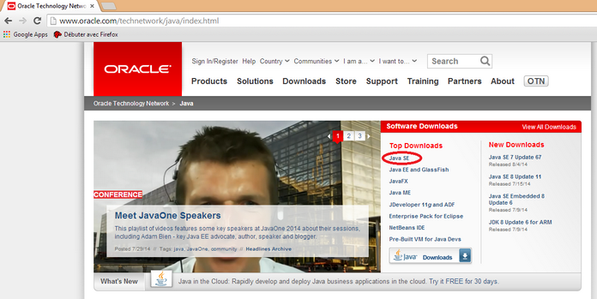

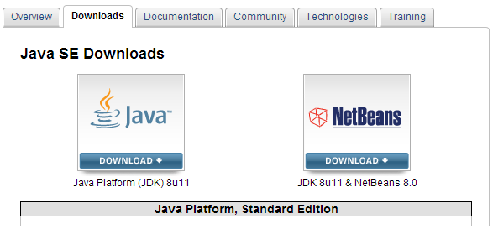

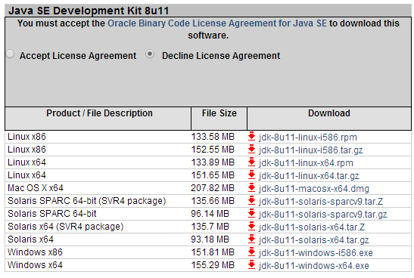

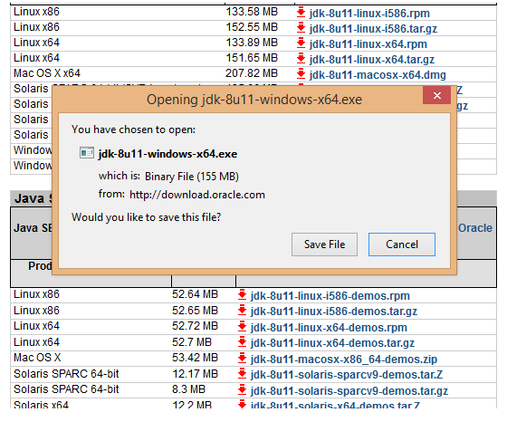

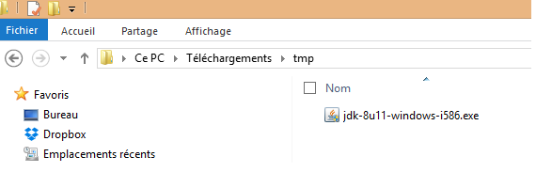

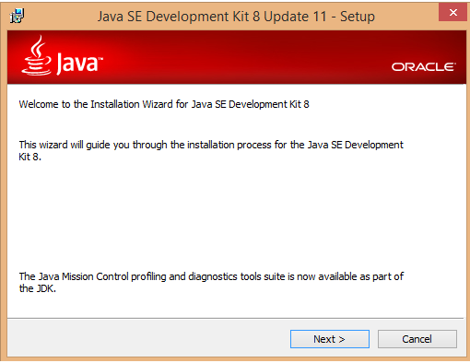

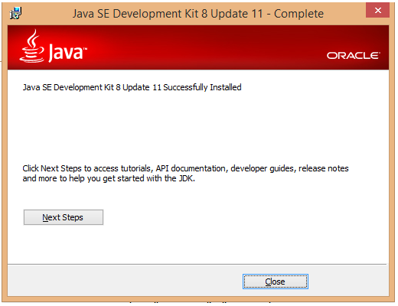

**Puis passons aux variables d’environnements**

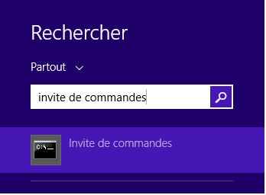

**Lancez la commande : javac**

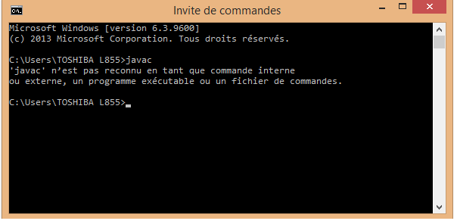

**Configurer les variables d’environnements**

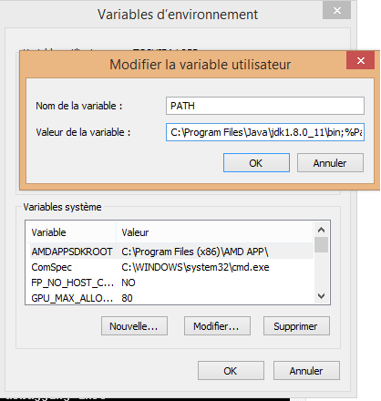

**Lancer la commande : java –version et javac –version**

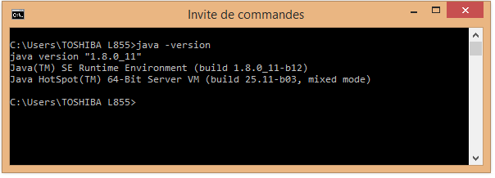

Java est bien installée sur votre machine !

**TP 2 - INSTALLER JENKINS**

Allez sur : https://jenkins.io

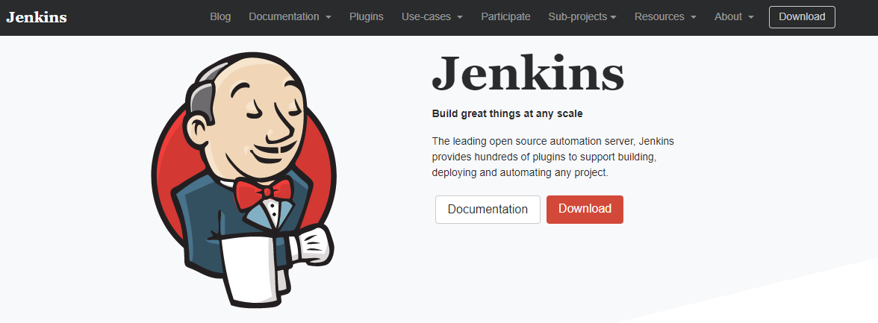

**Prendre la version 2.138.3 LTS**

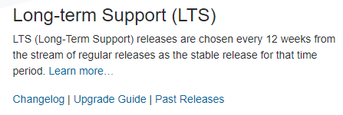

**Choisir Windows**

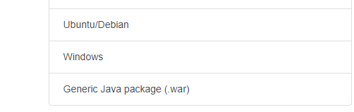

**Dans Téléchargements, dézippez et lancez le setup**

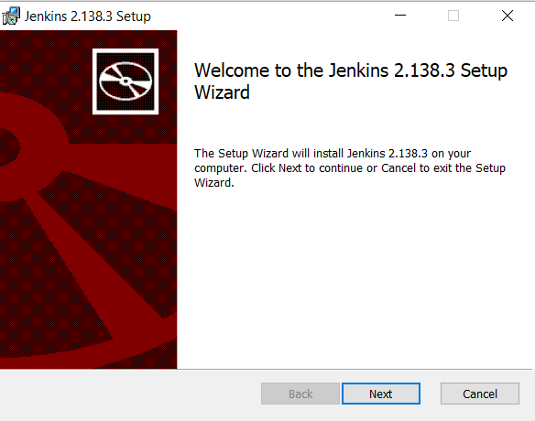

**Appuyez sur next (dossier par défaut) et à la fin de l’installation patientez jusqu’à l’ouverture d’une fenêtre (via navigateur) :**

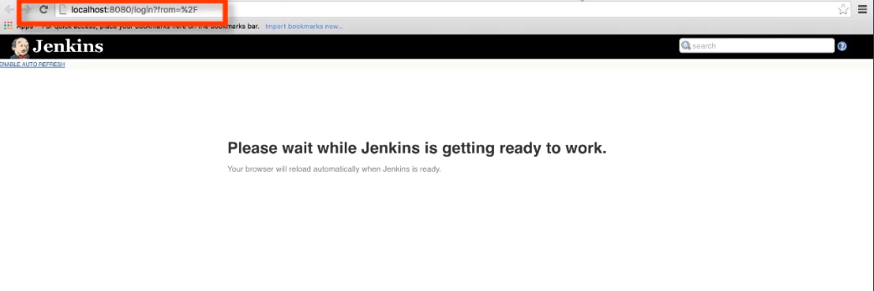

La vue qui suit nous indique le lieu où est stocké le mot de passe à coller afin de débloquer Jenkins.

Si cette vue ne vient pas, à partir de l’invite de commandes en mode administrateur : redémarrer le service en allant dans le dossier puis : « **jenkins.exe stop » ensuite « jenkins.exe start »**

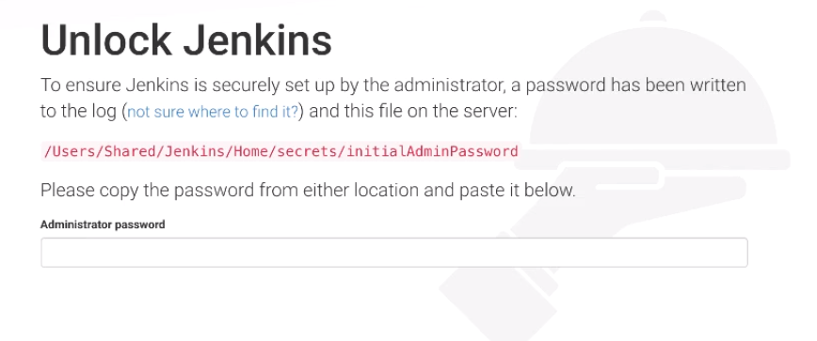

* **Coller le mot de passe dans la zone spécifique**

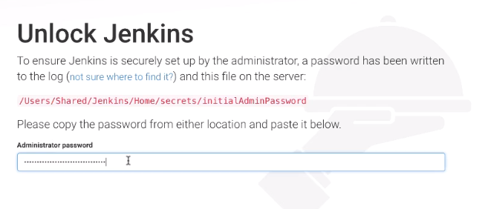

* **Jenkins est maintenant déverrouillé. Fermez l’onglet ci-dessous et cliquez sur « commencer à utiliser jenkins »**

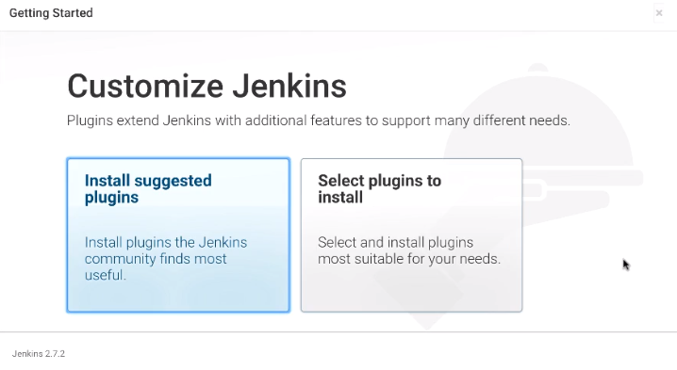

**Procédons au changement du mot de passe admin.**